Rehabilitációs klinika – leggyakrabban keresett tételek

Belső konzílium kérése (SOTE bármely osztálya felé)
A korábbi gyakorlattól eltérően, az Egyetemen belüli kérésekhez nem szükséges külön beutalót nyomtatni.
A Menü Ellátás fülön a Rendelés bevitel alatt megtalálható minden, az Egyetemen elérhető konzílium lehetőség:
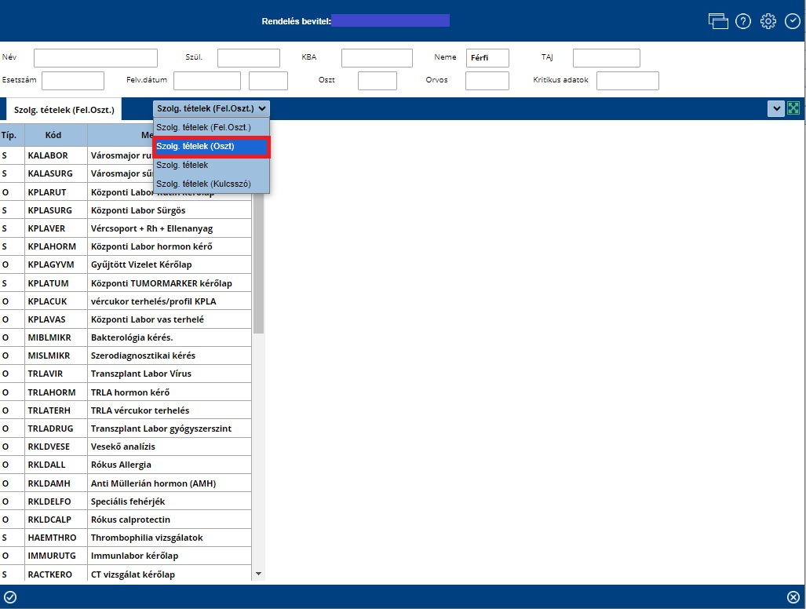
A lenyíló menüből a Szolg. tételek (Oszt) lehetőséget választva tudunk osztályra, vagy akár megnevezésre is keresni. FONTOS! Az osztály súgóban MEDSOL KÓDRA tudunk keresni, ha ezt nem tudjuk fejből, akkor vagy végig tudjuk nézni a listát, vagy a 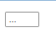 mezőbe írva a lista automatikusan szűkül.
Amennyiben bármely szűrőmezőt kitöltöttük, Enter megnyomásával, vagy a Szűrés gombra kattintva fog a listánk a szűrőfeltételeknek megfelelően szűkülni. Amennyiben azt látjuk, hogy „Nincsenek elemek” vagy túl sok, egymásnak ellentmondó szűrőfeltételt írtunk be, vagy a beírtak alapján nem található elem.

Medsolban kitölthető űrlapok
Ide tartoznak: FONTOS! Az itt felsoroltak példák, a lista munkahelytől függően változhat!
- COVID gyorsteszt
- Dietetikai dokumentáció
- FIM
- Folyamatban lévő ellátás TB igazolása
- Gyógytorna panelek
- Kockázatértékelő űrlapok
- Logopédiai űrlap
- MOBILITÁS
- ROM
- Szociális munkás adatlap
- Barthel index
- Izomtónus viszgálat
- Járásvizsgálat
- stb.
Ezeket az űrlapokat a Menünk belül az Ellátás fülön található 2 ikonnal is elérhetjük:
A különbség a kettő között annyi, hogy a Vizsgálatok menüpontban a már rögzített űrlapok listája látható. Az eredmény bevitel gombra kattintva nyílik meg a lista, amiből választani tudunk, pl.:
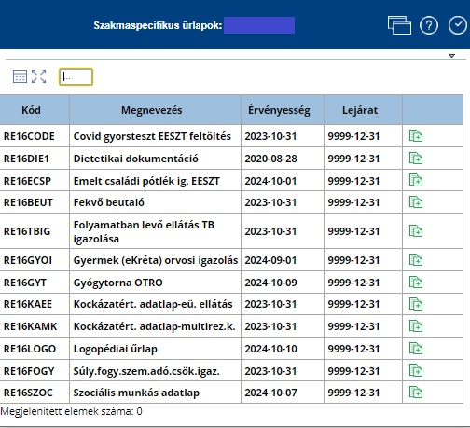
A kitöltést az adott sorra kattintva tudjuk elkezdeni, egy új ablak fog felugrani.
Miután kitöltöttük és elmentettük az adatokat, a Vizsgálatok menüpontban látni fogjuk, hogy létrejön egy sor, ahol meg tudjuk tekinteni, ki tudjuk nyomtatni, módosítani vagy szükség esetén akár törölni is.
Nyomtatás, módosítás és törlés
A már kitöltött űrlap sorára kattintva, pl:
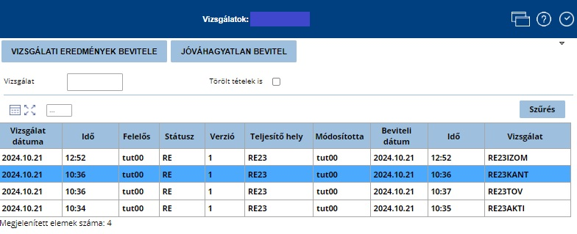
- nyomtatás: Riportok –> Lelet / Előzetes lelet
- módosítás: Eredmény módosítás
- törlés: Egyéb –> Tétel törlés

Csak nyomtatandó dokumentumok
Például: beleegyező nyilatkozatok, kórlap, ambuláns kezelőlap, etikettek.
A pdf formátumú riportokat a Menü Riportok nevű fülön lehet kinyomtatni. Ezek fix dokumentumok, módosítani rajta csak egységesen és csak a Medsol support tud.
Innen csak kinyomtatni lehet őket, kitölteni nem.
Néhány itt megtalálható, speciálisan a rehabilitációs klinikán használt dokumentum:
- Aneszteziológiai beleegyező
- Beleegyező nyilatkozat rehabilitációs klinika
- Centrális véna beleegyező
- Gyermek beleegyező

